JUNTA-TE À “UNIDADE DE RESGATE” TODOS OS FINS DE SEMANA COM O DISNEY JUNIOR

- “Unidade de Resgate” é a nova série do canal que te vai ensinar tudo o que há para saber sobre bombeiros e equipas socorristas;
- A série acompanha um grupo de amigos e os seus carros falantes, enquanto protegem a cidade e ajudam quem mais precisa de apoio.
- A série estreia no Disney Junior no sábado, dia 5 de novembro, às 10h00.

Lisboa, 27 de outubro de 2022
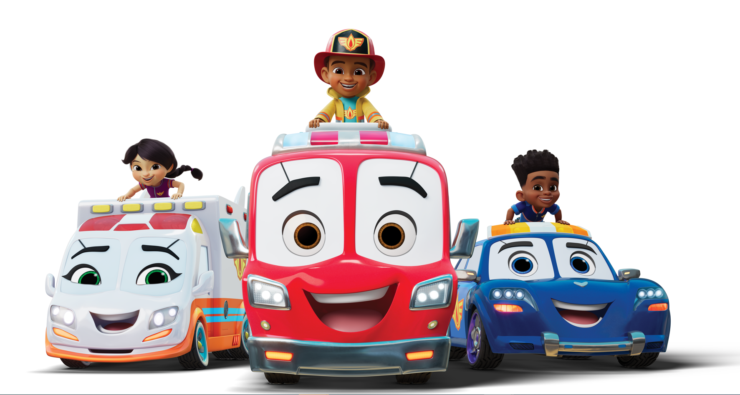
No dia 5 de novembro chega ao Disney Junior a nova série, “Unidade de Resgate”, uma história repleta de música e novos amigos para o canal, que, a cada episódio, nos ensinam a praticar boas ações e a estar sempre disponíveis para ajudar o próximo.
Do mesmo criador de “A Princesa Sofia”, “Unidade de Resgate” foi baseado no fascínio de infância do criador e produtor-executivo, vencedor do Prémio Emmy®, Craig Gerber por carros do lixo, carros da polícia e dos bombeiros.
“Unidade de Resgate” é uma animação de comédia-aventura que segue uma equipa composta por Bo, Jayden e Violet, todos filhos de socorristas, e pelos seus companheiros – os seus carros – que neste mundo fantástico falam, brincam, trabalham, vivem e são os seus melhores amigos. Juntos, embarcam em aventuras e aprendem o que significa realmente serem verdadeiros heróis.
Cada um com a sua responsabilidade, entre bombeiros, polícias e médicos, esta equipa ajuda a proteger a sua cidade e a tomar conta dos seus cidadãos e dos grandes ou pequenos problemas da comunidade.
Seja a resgatar um carro jovem que está preso numa árvore, a tentar encontrar filhotes de dálmata perdidos ou a ajudar os seus vizinhos a armazenar produtos de emergência durante um apagão, esta fantástica “Unidade de Resgate” destaca a importância do trabalho em equipa e de ajudar todos os que precisam.

ESTREIA: Sábado, dia 05 de novembro, às 10h00
Emissão: Fins de semana, às 10h00, 17h00 e 20h30

Para mais informações contacte:

The Walt Disney Company Portugal

Margarida Morais: margarida.morais@disney.com

Sobre The Walt Disney Company EMEA:
A The Walt Disney Company, juntamente com suas subsidiárias, é uma empresa de entretenimento mundial, que opera em quatro segmentos de negócio: Media Networks; Parks, Experiences and Products; Studio Entertainment; Direct-to-Consumer e Internacional. A Disney é uma empresa Dow 30 e teve uma receita anual de US $ 69,6 mil milhões no seu último ano fiscal (FY19).
Procurando entreter, informar e inspirar pessoas em todo o mundo através do poder de contar histórias únicas, a The Walt Disney Company está presente na Europa, Médio Oriente e África (EMEA) há mais de 80 anos, empregando milhares de pessoas nesta região, com consumidores em mais de 130 países. As marcas icónicas da The Walt Disney Company - incluindo Disney, Pixar, Marvel, Lucasfilm, National Geographic, FOX, FOX Sports e ESPN – estão presentes nas áreas de cinema, televisão, online, em retalho, nas lojas Disney e na Disneyland Paris.

